Федеральное государственное бюджетное образовательное учреждение высшего образования

«Сибирский государственный университет телекоммуникаций и информатики»

(СибГУТИ)

09.03.01 "Информатика и вычислительная техника"

профиль "Программное обеспечение средств вычислительной техники и автоматизированных систем"

**ОТЧЕТ**

по учебной практике

на кафедре Прикладной Математики и Кибернетики

Выполнил:

студент гр. ИП-013 ________/Ириков Евгений Алексеевич/

ФИО студента

«28» мая 2022г.

Руководитель практики

доцент каф. ПМиК _____________/Приставка П.А./

«28» мая 2022г. Оценка__________________

Новосибирск 2022 г.

**Условие задачи**

Разработать программу, считывающую и обрабатывающую данные из файла currencies22.csv, содержащего данные о 25 наиболее ценных криптовалютах на 05.03.2022 в формате

Name; Market_cap; Price;

Общие требования к программе:

1. Язык разработки: Python версии не ниже 3.x

2. Операционная система: определяются студентом

3. Набор свойств криптовалют:

• Name – наименование

• Market_cap – рыночная капитализация

• Price – стоимость 1 ед. в долларах США (USD)

**Описание алгоритмов**

1. Программа считывает данные из csv файла, преобразуя их в список
2. Выводит список
3. Функцией search() пользователю дается возможность произвести поиск информации о свойствах криптовалюты по ее названию

**Листинг программы**

import csv

with open('currencies22.csv', newline='') as csvfile:

reader = csv.reader(csvfile, delimiter=';')

s = list(reader)

for i in range(25):

del s[i][3]

print('Name\t\tMarket_cap\tPrice')

for row in s:

for elem in row:

print(elem, end = '\t')

print( )

def search():

print('\nPress \"0\" to exit')

key = input('Search >> ')

while key != '0':

for i in range(len(s)) :

if key in s[i] :

print('\nName\t\tMarket_cap\t\tPrice')

print('\t\t'.join(s[i]))

break

elif i == len(s)-1 :

print('Not found')

break

print('\nPress \"0\" to exit')

key = input("Search >> ")

return 0;

search()

**Результаты тестирования**

Вывод результата работы программы в консоль:

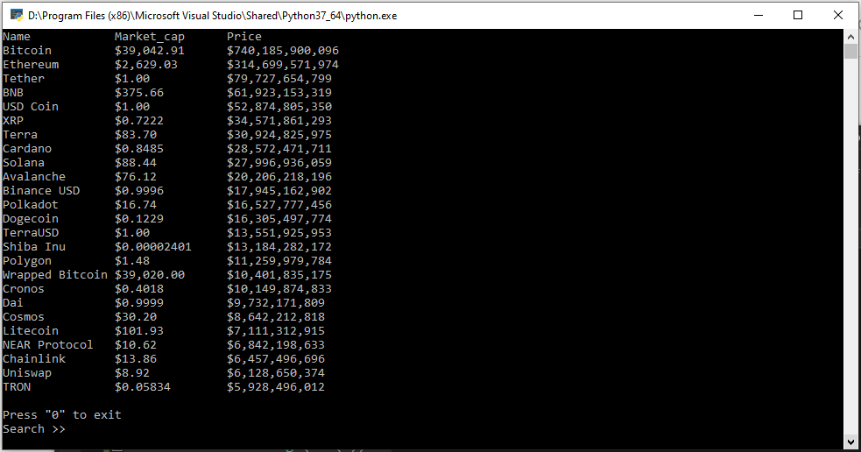

Произведённый поиск:

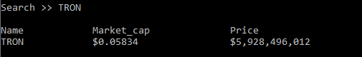

**Список использованных источников**

1. Официальная документация

(<https://docs.python.org/3/tutorial/index.html>)

1. Электронный учебник

(<https://pythonworld.ru/samouchitel-python>)

1. Электронная книга из библиотеки СибГУТИ

(http://www.iprbookshop.ru/52211.html)